

BDAD
Site e-commerce

Bases de Dados
2019/2020

Tiago Lima Rocha – up201406679
António Melo Cabral Lima Braga - up201708995
Carlos Manuel Pires Brás - up201404616

Descrição

Neste trabalho pretende-se ilustrar um modelo de base de dados para um sistema de compra e venda de artigos numa loja online e-commerce, para tal introduzem-se os seguintes termos: Visitante, Utilizador, Administrador, Estado do Utilizador Carrinho de Compras, Item, Produto, Fatura, Encomenda, Estado da Encomenda, Pagamento, PayPal, Cartão de Crédito e Rating, que constituem os elementos (ou entidades) que irão compor este modelo.
Para efeitos de data-mining, serão guardadas os endereços de IP de cada visitante (identificador único), bem como a sua localização geográfica, data em que visitou o site e tempo total de visita.
Um visitante do site pode ou não ser um utilizador. Um utilizador pode ser administrador do site.
Cada utilizador tem um id, username (deve ser composto por caracteres alfa-numéricos, com a inclusão de hífenes e underscores; não poderá conter caracteres especiais ou espaços), password (deverá ter um tamanho maior ou igual a 16 caracteres, ter pelo menos uma letra maiúscula, uma minúscula, um algarismo e um caractér especial), e-mail (deverá seguir o seguinte formato: exemplo@foo.bar), nome, NIF, morada, código postal, data de nascimento e género.
Administrador é uma especialização de utilizador com privilégios especiais de edição de produtos, utilizadores ou até mesmo de alguns elementos do frontend do próprio site.
O Utilizador tem um estado que dita se este está atualmente ativo, ou seja “logged in”, permanentemente banido ou temporariamente suspenso do site. Só será possível efetuar encomendas se o seu estado for “ativo”.
Cada conta terá um carrinho de compras que possuirá um identificador único, uma data de criação e uma data de eliminação. Este servirá como uma “wish-list” cujo verdadeiro propósito será guardar informação para data-mining, como hábitos de procura, tendências, etc. Cada carrinho possuirá itens que serão referências para os produtos que este deseja.
Produtos do site terão um id único, devem pertencer a uma categoria de produtos (p. ex. Alimentares, higiene, escritório, etc), terão também um nome e um preço por unidade, uma descrição, uma imagem e deverá ser possível a qualquer altura saber a quantidade de um dado produto disponível em stock. A cada produto estará associado um rating médio dado pelos utilizadores do site.
As encomendas estão sempre associadas a faturas e em cada encomenda estarão associados um ou mais produtos. Estas terão um identificador único e o custo dos portes associados, bem como uma data de envio e uma data de entrega. Para seguir o progresso de cada encomenda, esta terá um estado que irá atualizando ao longo das várias etapas de entrega. Assim será sempre possível para cada utilizador seguir a sua encomenda.
A fatura que estará também associada a um utilizador (embora um utilizador possa ter mais do que uma fatura registada) terá também um identificador único, deverá nela ser declarado o método de pagamento utilizado, bem como o montante final em euros mais uma data de emissão.
Quanto aos tipos de pagamento, cada utilizador poderá ter mais do que um tipo de pagamento registado na sua conta, porém apenas um será marcado como o atual método usado numa dada compra (podendo o utilizador escolher a qualquer altura qual o método desejado para efetuar compras). O utilizador poderá então pagar com PayPal se desejar ou com cartões de crédito (Visa, MasterCard, etc).

Modelo Conceptual

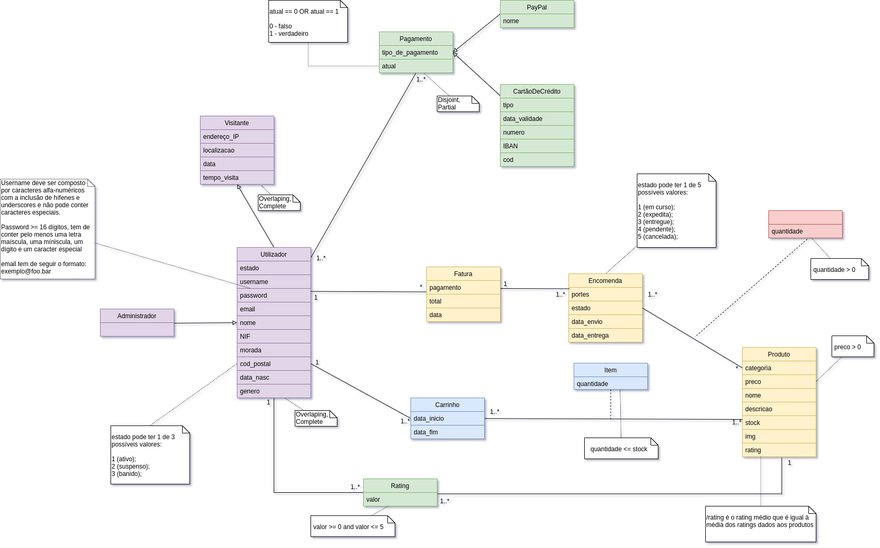

Modelo Relacional

Visitante (endereco_IP, localizacao, data, tempo_visita)
- Chave Primária: endereco_IP
- Chave Estrangeira: N/A

Utilizador (id_utilizador, username, password, email, nome_proprio, sobrenome, nif, morada, cod_postal, data_nasc, genero, endereco_IP → visitante)
- Chave Primária: id_utilizador
- Chave Estrangeira: endereco_IP

Administrador (id_utilizador → utilizador)
- Chave Primária: id_utilizador
- Chave Estrangeira: N/A

Carrinho (id_carrinho, data_inicio, data_fim, id_utilizador → Utilizador)
- Chave Primária: id_carrinho
- Chave Estrangeira: id_utilizador

Produto (id_produto, categoria, nome, descricao, stock, img, preco, rating)
- Chave Primária: id_produto
- Chave Estrangeira: N/A

Rating (id_rating, valor, id_utilizador → Utilizador, id_produto → Produto)
- Chave Primária: id_rating
- Chave Estrangeira: id_utilizador, id_produto

Encomenda (id_encomenda, portes, estado, data_envio, data_entrega, id_fatura → Fatura)
- Chave Primária: id_encomenda
- Chave Estrangeira: id_fatura

Fatura (id_fatura, pagamento, total, data, id_utilizador → Utilizador)
- Chave Primária: id_fatura
- Chave Estrangeira: id_utilizador

Pagamento (id_pagamento, tipo_de_pagamento, atual)
- Chave Primária: id_pagamento
- Chave Estrangeira: N/A

PayPal (id_pagamento → Pagamento, tipo_pagamento, atual, nome)
- Chave Primária: id_pagamento
- Chave Estrangeira: N/A

CartaoDeCredito (id_pagamento → Pagamento, tipo_pagamento, atual, tipo, data_validade, numero, iban, cod)
- Chave Primária: id_pagamento
- Chave Estrangeira: N/A

ProdutoEncomenda (id_encomenda → Encomenda, id_produto → Produto, quantidade)
- Chave Primária: id_encomenda, id_produto
- Chave Estrangeira: id_encomenda, id_produto

ProdutoCarrinho (id_carrinho → Carrinho, id_produto → Produto)
- Chave Primária: id_carrinho, id_produto
- Chave Estrangeira: id_carrinho, id_produto
Análise de Depêndencias Funcionais e Formas Normais

Dependências Funcionais

Visitante:
{endereço_IP}+ ->{endereço_IP,localização,data,tempo_visita}

Utilizador:
{Utilizador}+ ->{id_utilizador,estado,username,password,email
,nome,NIF,morada,cod_postal,data_nasc,genero}

Administrador:
{id_utilizador}+ -> { id_utilizador,estado,username,password,email
,nome,NIF,morada,cod_postal,data_nasc,género}

Carrinho:
{id_carrinho}+ -> {id_carrinho,data_inici,data_fim }

Produto:
{id_produto}+ -> {id_produto,categoria,nome,descrição,stock,img,preço,rating}

Rating:
{id_rating}+ -> {id_rating,valor}

Encomenda:
{id_encomenda}+ ->{id_encomenda, ,portes,estado,data_envio_data,entrega}

Fatura:
{id_fatura}+-> {id_fatura,pagamento,total,data}

Pagamento:
{id_pagamento}+-> {id_pagamento,tipo_de_pagamento,atual}

Paypal:
{id_pagamento}+-> {id_pagamento,nome}

CartãoDeCredito:
{id_pagamento}+->{ id_pagamento, tipo, data_validade, numero, iban, cod}

ProdutoEncomenda:
{id_encomenda,id_produto}+-> {id_encomenda,id_produto,quantidade}
ProdutoCarrinho:
{id_carrinho,id_produto}+ -> {id_carrinho,id_produto}

Formas Normais

Restrições à Base de Dados

